МОУ «Нижнепенская средняя общеобразовательная школа»
Ракитянского района Белгородской области

Фестиваль уроков

Номинация: «Методическая разработка урока»

Интегрированный урок географии в 8 классе
на тему «Взаимосвязь растений, животных и природных условий в природных зонах Русской равнины и Белгородской области»
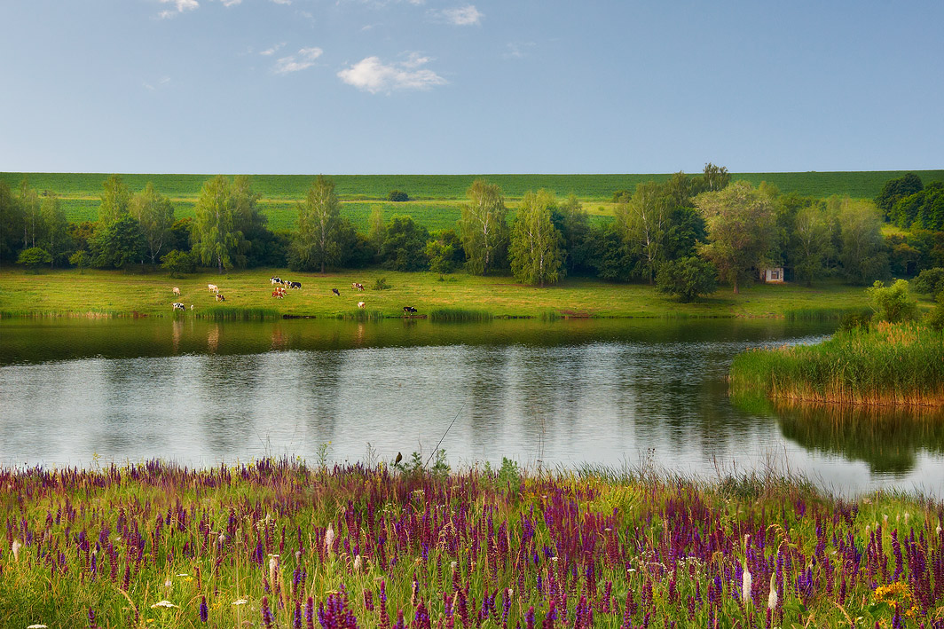

Подготовила:
учитель географии и биологии
Жильцова Светлана Михайловна

2021
Интегрированный урок на тему «Взаимосвязь растений, животных и природных условий в природных зонах Русской равнины и Белгородской области»
Цель: углубить знания по теме «Природные зоны России» и выявить особенности взаимосвязей природных компонентов в природных зонах.
Планируемые образовательные результаты:
Предметные:
- оценивать особенности природных зон России;
- объяснять и анализировать основные географические закономерности распределения природных зон на территории России;
- выявлять взаимосвязь растений, животных и природных условий в природных зонах Русской равнины;
- закреплять основные понятия.
Метапредметные:
Регулятивные УУД:
- самостоятельно формулировать проблему в классной и индивидуальной учебной деятельности;
-выдвигать версии решения проблемы, осознавать конечный результат, искать самостоятельно средства достижения цели;
-планировать свою индивидуальную образовательную траекторию;
-уметь оценить степень успешности своей индивидуальной деятельности.
Познавательные УУД:
- формирование и развитие посредством географического знания познавательных интересов, интеллектуальных и творческих способностей учащихся;
-анализировать, сравнивать, классифицировать и обобщать понятия;
-строить логическое рассуждение, включающее установление причинно-следственных связей;
Коммуникативные УУД:
-отстаивая свою точку зрения, приводить аргументы, подтверждая их фактами;
-самостоятельно использовать различные виды чтения (изучающее, просмотровое, ознакомительное, поисковое), приёмы слушания.
Личностные:
- овладение географическими знаниями и умениям;
- умение использовать географические знания для созидательной деятельности.
Методы и приёмы: частично-поисковый, проблемный, диалогический.
Формы организации познавательной деятельности учащихся: беседа, комментированное чтение, работа в группах, выполнение творческих заданий, индивидуальный опрос.
Технологии: ИКТ, личностно-ориентированная, технология сотрудничества
Ключевые идеи: активизация критического мышления обучающихся;
- сотрудничество учителя и учащихся через совместную постановку цели урока; развитие коммуникативных навыков через обсуждение в малых группах (парах), закрепления базового уровня знаний учащихся по теме урока и прогнозирование учащимися результатов учебной деятельности через методические приёмы: «Прогнозирование с помощью открытых вопросов», «Привлекательная цель», «Узнай меня», «SOS», «Мозговой штурм», «Один ум – хорошо, а два – лучше», «Моё мнение», «Карта познания», «Поработаем с картой», «Кластер», «5-ти минутное эссе».
Оборудование: физическая карта России, физическая карта Белгородской области, географические атласы, карточки-задания, дидактический материал.
Тип урока: урок обобщения и систематизации знаний.

Ход урока
- Организационный момент
Здравствуйте, ребята, сегодня мы проводим, не совсем обычный урок, посвящённый Русской равнине.
- Мотивация к учебной деятельности
Учитель: Русская равнина – земля, где зарождалось наше государство. Среди лесов тогда поднимались крепостные стены ещё редких небольших городов.
Куликово поле. Вы слышите, как гудит земля от топота многотысячной конницы кочевников. Сомкнув ряды, насмерть стоят русские воины.
Многое видела Русская равнина. Наши писатели обращались к ней, поэты воспевали в стихах, художники изображали на картинах её поля, леса и реки (показ репродукций картин И.И. Левитана, И.И. Шишкина).
Так её изображали художники, а так она выглядит в реальности (показ слайдов о природе Русской равнины).
Немецкий естествоиспытатель Александр Гумбольдт проанализировал изменения климата и растительности и установил, что между ними существует тесная связь, что климатические зоны являются одновременно и зонами растительности.
- Актуализация знаний
Приём «Прогнозирование с помощью открытых вопросов»
1.Почему Восточно-Европейская равнина называется Русской?
(Здесь находится центр Древней Руси, большая часть населения – русские, здесь расположена столица России - Москва)
2.Русская равнина имеет благоприятные природные условия. Вспомните, какие это условия? ( Равнинный рельеф, умеренно холодная зима, тёплое лето, плодородные почвы, леса).
3. Назовите тип климата равнины (Умеренно - континентальный)
4.На какой тектонической структуре расположена равнина? (На древней платформе)
5. Какие полезные ископаемые имеет Русская равнина?
Приём «Поработаем с картой»
- Железная руда – КМА на Среднерусской возвышенности.
- Печорский угольный бассейн.
- Подмосковный угольный бассейн (бурый уголь).
- Поваренная соль Баскунчак, озеро Эльтон.
- Нефть на востоке равнины
6.Какой океан оказывает на климат равнины преобладающее влияние? Почему? (Атлантический, т.к равнина расположена в умеренных широтах, где господствует западный перенос воздушных масс)
7. Назовите природные зоны русской равнины (С севера на юг они сменяют друг друга: тундра, лесотундра, тайга, смешанные и широколиственные леса, лесостепь, степи, полупустыни и пустыни.
4.Постановка целей
Приём «Привлекательная цель», учитель обращает внимание на “ Взаимосвязь растений, животных и природных условий”
– Что вы понимаете под словом сообщество? (Ответ – определенная территория, заселенная определенными растениями и животными.)
– Как вы считаете, какие науки наиболее тесно связаны между собой? (Ответ – география, биология, история, химия, физика)
(Запись темы урока на доске и в тетрадях учащихся)
Давайте, определим с вами цель нашего урока.
( Цель сегодняшнего урока: на примере Русской равнины доказать взаимосвязь всех элементов природы на определенной территории).
5.Формирование новых понятий
Приём «Карта познания», через знаки, символы, рисунки

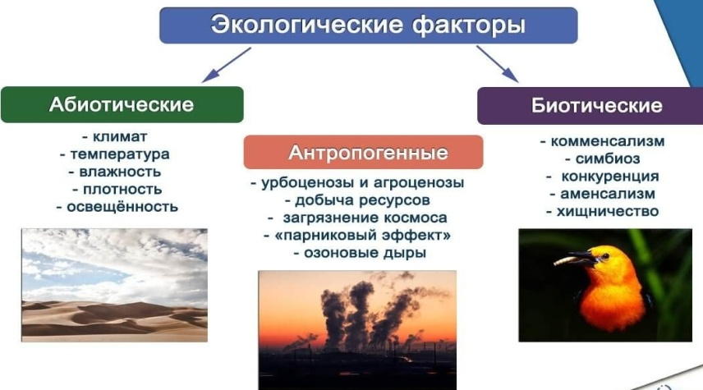
– Взаимосвязь растений и животных, которая складывалась на протяжении всей истории развития органического мира, называется биологическими факторами (факторы живой природы).
Природные условия, которые позволили сложиться такой взаимосвязи, называются абиотическими факторами (факторы неживой природы).
Взаимодействие человека с природой, с окружающей средой называется антропогенным фактором. Теперь в своей работе можете пользоваться этими понятиями.
6. Применение формирования новых понятий
Учитель: Основная задача урока – составить картосхему природных зон Русской равнины.
– Русская равнина – это одно сообщество, но и оно состоит из отдельных природных зон. Каждая зона имеет свои абиотические факторы, которые позволили сформировать свои растения и животные, дающие во взаимосвязи биотические факторы.
Давайте посмотрим, сколько природных зон на Русской равнине (атлас 8кл.).
(Ответ: Тундра, Лесотундра, Тайга, смешанный лес, широколиственный лес, лесостепь, степь, полупустыня.)
– Назовите, в какой природной зоне находится наша Белгородская область?
(Ответ: лесостепь и степь).
Практическая работа: Составление картосхемы ландшафтных (природных) зон территории Русской равнины РФ. Приём «Кластер»
Порядок выполнения работы
№  п/п | Содержание и последовательность выполнения заданий | Оборудование | Инструкционные указания
1. | Оформить карту природных зон Русской равнины | Карта «Природные зоны РФ». | Перенести на формат А4 картографическую основу РФ. Фоновым методом нанести природные зоны, обозначить их границ
Учитель: Территория Белгородской области расположена на стыке двух природных зон: степной и лесостепной, обладает различными типами почв. Главным богатством Белгородчины, выступает «царь почв», «кормилец России», её национальное богатство – чернозём.
Заповедные дали Белогорья немыслимы без разнотравных степей и лесов. Украшением растительного мира лесостепи стали нагорные дубравы, расположенные по правобережьям рек, и байрочные леса, украшавшие вершины балок, в состав которых входя дуб, берёза, осина, клён, тополь, дикие груша и яблоня. Особую ценность представляют на Земле Белгородской реликтовые боры, встречающиеся на выходе мела и известняков рек.
О своеобразии растительности Белогорья свидетельствуют многочисленные топонимы (географические названия, «имена» населённых пунктов Белгородчины: Дубовое, Дубки, Ракитное, Дубравка, Яблоново, Русская Берёзовка, Ивня). Разнообразные уникальные травы наполняют луговые степи. Это одуванчик лекарственный, подорожник средний, десятки видов полыни, а также бобовые: люцерна серповидная, клевер розовый и белый, лядвенец рогатый. Все эти растения становятся символами разнообразных территорий, отражаются на гербах и флагах районов области.
Природные зоны Белгородской области отличаются многочисленными злаками удивительными по форме, цветовой окраске разнотравьем, зарослями кустарников (тёрн, шиповник, таволга, боярышник).
Подстать разнообразному миру флоры Белгородчины и мир животных, птиц и насекомых нашего края.
Задание. Написать «5-ти минутное эссе» о природе родного края и взаимосвязи растений, животных и природных условий в лесостепи.
7. Физкультминутка. Упражнения на расслабления мышц.
8. Обобщение и систематизация знаний (работа в группах)
Задания даны одинаковые для обеих команд.
При оценке ответов будет учитываться:
А) количество правильных ответов, в некоторых случаях скорость ответов;
Б) умение работать с картами атласа.
Ответы будут устные и письменные. Ответ готовите все вместе, отвечает кто – либо один из каждой команды. Оцениваться работа будет по баллам.
Задания 1 уровня сложности
Задание 1. На схеме изображено чередование природных зон на Восточно-Европейской равнине при движении с севера на юг (длина полоски пропорциональна протяженности зон) 1 2 3 4 5 6 7
Установите правильное чередование природных зон с севера на юг.
Ответ:
1. Тундра
2. Лесотундра.
3. Тайга.
4. Смешанные леса.
5. Широколиственные леса.
6. Лесостепи.
7. Степи.
8. Полупустыни
Задания 2 уровня сложности
Задание 2. Путь от точки Б до точки В туристы преодолевали на автомобиле. По пути они делали фотографии и записи в дневнике. Рассмотрите фотографии, прочитайте записи туристов и ответьте на вопросы.

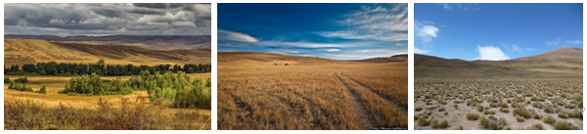
Воронеж – столица Черноземья, самый крупный и развитый его город. Расположенный на берегу Дона город является административным центром Воронежской области.
Выехав утром из Воронежа в строну Астрахани дорога шла по открытому пространству, покрытому с/х полями. Лишь на небольших участках здесь можно было увидеть естественную травянистую растительность, кое-где попадались отдельные участки с широколиственными породами деревьев.
Поля в основном были засеяны пшеницей, встречались поля подсолнечника и бахчи с арбузами. Ближе к Волге деревья исчезли совсем и до горизонта простирались открытые травянистые пространства. Въехав на Прикаспийскую низменность, мы увидели обширные ровные пространства с очень редкой растительностью, часто попадались открытые пески и солончаки. Сильно разреженный растительный покров предстал в виде мозаики, состоящей из многолетних ксерофитных трав, дерновинных злаков, солянок и полыней. К вечеру мы были в Астрахани.
1.По территории каких природных зон проходил маршрут?
2. Какие проблемы влияния деятельности человека на природу были зафиксированы туристами в их дневнике?
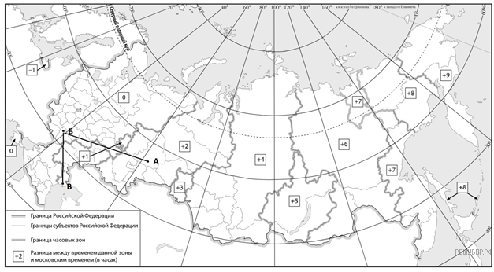

Ответ: Природные зоны европейской части России: арктические пустыни, тундра, лесотундра, тайга, смешанный лес, широколиственный лес, лесостепь, степь, полупустыня, пустыня. Каждая природная зона резко отличается типом растительности на её территории, так лесными зонами являются: тайга, смешанный лес, широколиственный лес. Кроме этих природных зон деревья есть в переходных зонах лесотундры и лесостепи. В остальных природных зонах преобладает бездревесная растительность.
1. Природные зоны: лесостепь, степь и полупустыня.
2. Проблемы влияния деятельности человека на природу: повсеместная распашка территории.
Задания 2 уровня сложности
Задание 3. Как может измениться природная зона под влиянием хозяйственной деятельности человека? Назовите наиболее острые экологические проблемы.
Ответ: Основные тенденции изменения природы под влиянием хозяйственной деятельности человека носят преимущественно негативный характер. Значительно усиливаются экологические проблемы, связанные с истощением и нерациональным использованием природных ресурсов, с загрязнением внутренних вод, атмосферного воздуха, истощением почв , их деградацией, возрастанием угрозы исчезновения многих видов растительного и животного мира.
Задания 3 уровня сложности
Задание 4. Путь от точки Б до точки В туристы преодолевали на автомобиле. По пути они делали фотографии и записи в дневнике. Рассмотрите фотографии, прочитайте записи туристов и ответьте на вопросы.

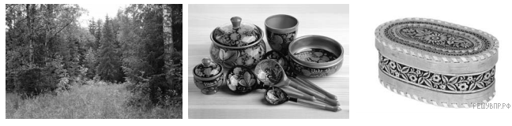
Наш путь начался в городе-миллионере, расположенном на месте впадения в Волгу её самого крупного правого притока — реки Оки. Выезжая из города, мы видели корпуса автомобильного гиганта ГАЗ и судостроительного завода «Красное Сормово».
На память о городе мы везли с собой купленный здесь набор деревянной посуды, расписанный ярко-красными ягодами рябины и земляники, продукцию местного народного промысла. За пределами города дорога шла через чередующиеся низменности и возвышенности, за окнами автомобиля мелькали смешанные леса.
Далее наш маршрут лежал на северо-запад, через густые хвойные леса. На нашем пути встречались многочисленные озёра. Наконец, мы добрались до Вологды и здесь купили на память изделия из льняной нити, плетённые на коклюшках, а также шкатулки и кружки из берёзовой коры.
Мы двигались дальше, дорога из Вологды вела нас через красивую светлохвойную тайгу. К вечеру мы уже оказались в конечной точке нашего маршрута — городе, расположенном на берегу Онежского озера, второго по площади в Европе. Здесь мы приобрели сувениры из уникального дерева, растущего только в этом регионе России, оно отличается красивым рисунком и прочностью древесины и используется для изготовления дорогой мебели.
1.Какие виды деревьев характерны для лесных природных зон, по территории которых проходил маршрут туристов? Укажите не менее четырёх видов деревьев.
2.Изделия, каких народных промыслов были приобретены туристами во время путешествия?
Школьники — члены клуба юных географов, участвовали в проекте «Географическая экспедиция по родному краю». Цель экспедиции, основные вопросы, поставленные перед экспедицией, и результаты исследований они оформили в виде приведённой ниже таблицы.
Выполните задания и заполните таблицу.
Цель экспедиции: изучение природы своего региона
Название региона (субъекта РФ): __________________
Административный центр: ________________________

Вопросы | Специальность | Результаты  исследований
1. Какие водные объекты есть на территории региона?
2. Какие значения климатических показателей характеризуют особенности климата региона?
3.Представители, каких народностей проживают на территории региона?

Ответ: Природные зоны европейской части России: арктические пустыни, тундра, лесотундра, тайга, смешанный лес, широколиственный лес, лесостепь, степь, полупустыня, пустыня. Каждая природная зона резко отличается типом растительности на её территории, так лесными зонами являются: тайга, смешанный лес, широколиственный лес. Кроме этих природных зон деревья есть в переходных зонах лесотундры и лесостепи. В остальных природных зонах преобладает бездревесная растительность.
1. Виды деревьев: ель, сосна, дуб, липа, клён, берёза, осина, рябина.
2. Народные промыслы: хохломская роспись, вологодское кружево, изделия из бересты, изделия из карельской берёзы.
Задание 5. Почему природная зона степей в Волгоградской области сменяется пустынями и полупустынями в Астраханской области?
Укажите две причины.
Ответ: 1. В Астраханской области выпадает меньше осадков.
2. При движении на юг испаряемость становится больше.
9. Итоговая дискуссия
Обсуждение результатов работы групп.
Приёмы («Один ум – хорошо, а два – лучше», «Моё мнение»)
Группы предоставляют результаты работы. Учащиеся показывают умение аргументировать свою точку зрения, принимать аргументы других. В ходе общего обсуждения подводятся итоги, и происходит обобщение результатов.

10. Выполнить контрольный тест: «Русская раввина» (приложение 1).
11.Рефлексия
Подведём итог урока, и каждый из вас оценит свой вклад в достижение поставленных в начале урока целей, свою активность, эффективность работы класса, увлекательность и полезность выбранных форм работы.
1. На уроке я работал | активно / пассивно
2. Своей работой на уроке я | доволен / не доволен
3. Материал урока | Полезен, интересен / труден
4. Знания, полученные на уроке | Пригодятся / не пригодятся
5. Свою работу на уроке я оцениваю | на 5, 4 / на 3, 2

11. Подведение итогов работы и выводы
Учитель анализирует работу учащихся: что усвоили, над чем еще надо поработать.
На уроке обучающиеся учились видеть различные стороны одной и той же проблемы, анализировать, критически осмысливать информацию, события, ситуации, делать собственный выбор.

12. Домашнее задание п.28
Подготовить сообщения, презентации на тему «Обращение создателей произведений искусств к образом родной природы»

Приложение 1.
Рабочий лист
Тема урока: __________________________________________________
Цель урока: __________________________________________________

Контрольный тест: «Русская равнина»

1. На Русской равнине природные зоны с юга на север сменяются в следующей последовательности:
а) тундра – лесная зона – степи – пустыни;
б) степи – пустыни – лесная зона – тундра;
в) пустыни – степи – лесная зона – тундра.
2. Разнообразие ПК равнины в первую очередь объясняется особенностями:
а) климата;
б) рельефа;
в) почв.
3. Наибольшую площадь на Русской равнине занимают ПК:
а) тундра и лесотундра;
б) тайга;
в) смешанные и широколиственные леса.
4. Какие особенности природы характерны для степной зоны:
а) повсеместная распаханность;
б) в растительности преобладают полынь и солянки;
в) мохово-лишайниковая растительность.
5. В какой природной зоне встречаются заболоченные песчаные низины – полесья:
а) смешанных и широколиственных лесах;
б) в степной и лесостепной зоне;
в) в тундре и лесотундре.
6. Курская магнитная аномалия (КМА) – это месторождение:
а) железной руды;
б) алюминиевой руды;
в) апатитово-нефелиновых руд.
7. К рекреационным ресурсам Русской равнины относят:
а) таёжные и смешанные леса, богатые древесиной, пушным зверем, грибами и ягодами;
б) реки и озёра Карелии, Валдай и Селигер, «Золотое кольцо» России;
в) степные просторы, где возделывают зерновые, кормовые и технические культуры.
8. Рекультивация земель предполагает:
а) посадку лесных полезащитных полос, снегозадержание;
б) восстановление лесных массивов на местах вырубок;
в) окультуривание впадин и карьеров, образующихся после добычи полезных ископаемых.

Список литературы:

- География: География России: Природа. Население. Хозяйство. 8 кл,: учебник/ В.П. Дронов, И.И. Баринова, В.Я. Ром; ред. В.П. Дронова.- 6-е изд., пересмотр, – М.: Дрофа, 2018,271, [1]с,: ил., карт, – Российский учебник.

